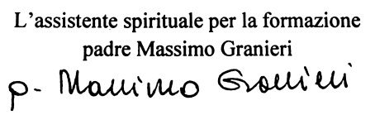
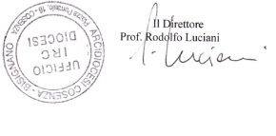
ARCIDIOCESI METROPOLITANA DI COSENZA - BISIGNANO
UFFICIO PER L’INSEGNAMENTO DELLA RELIGIONE CATTOLICA
Piazza G. Parrasio n. 16 - 87100 COSENZA
e-mail:irc.csbis@gmail.com sito: www.irccosenzabisignano.it

Prot. n. 1429 Cosenza, 12/05/2017
Ai Sigg. Docenti
di Religione Cattolica
dell’Arcidiocesi
Loro Sedi
p.c. S.E. Mons. Francesco Nolé
Arcivescovo Metropolita
Cosenza - Bisignano
“ Rev.do P. Carmine Marrone omi
Vicario Episcopale Nuova
Evang. Arcidiocesi Metropolitana
Cosenza - Bisignano

Oggetto: Incontro formativo 27/05/2017

Si comunica che il prossimo incontro formativo dei Docenti di Religione Cattolica è fissato per sabato 27 maggio alle ore 15.30, presso i locali dell’ISSR - Rende; l’incontro é organizzato dall’Ufficio IRC in collaborazione con la Scuola Superiore di Scienze Religiose “San Francesco di Sales” nell’ambito delle priorità formative “Didattica per competenze, innovazione metodologica e competenze di base” e delle Indicazioni Nazionali per l’I.R.C. – INTESA MIUR – CEI del 28/06/2012”.

In particolare sarà trattato il tema: “Valutazione e certificazioni delle competenze”.
Relatori saranno i Dirigenti Scolastici Dott. Andrea Codispoti e Dott.ssa Rosita Paradiso.

Anche questa volta saranno formati due gruppi, sistemati rispettivamente nell’Auditorium “Giovanni Paolo II” e nella Sala conferenze dell’I.S.S.R. di Rende, per come segue:

Auditorium “Giovanni Paolo II” : Docenti in servizio nella scuola elementare e dell’infanzia e docenti in servizio nella scuola secondaria di I grado. Relatore il Dott. Andrea Codispoti.

Sala Conferenze I.S.S.R. “San Francesco di Sales”: Docenti in servizio nelle scuole secondarie di II grado.
Relatrice la dott.ssa Rosita Paradiso.

Gli aspiranti a supplenze non in servizio, se muniti di diploma di grado accademico di Magistero di Scienze Religiose o di titolo equivalente, parteciperanno all’incontro formativo con i docenti della scuola elementare e dell’infanzia; se invece sono muniti di laurea specialistica in Scienze Religiose potranno partecipare indifferentemente all’uno o l’altro gruppo.

Nel salutarvi cordialmente, si ribadisce che i Docenti sono tenuti a partecipare, qualunque sia il proprio stato giuridico,tranne casi di assoluto impedimento da giustificare con idonea documentazione.

